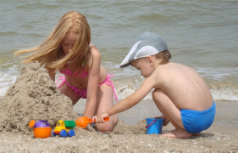
«Лето - лучшее время для закаливания дошколят»
Лето - замечательное время года, когда можно в полной мере использовать неисчерпаемые возможности природных факторов: свежего воздуха, солнечных лучей и воды! Закаливание прекрасное и доступное средство профилактики заболеваний и укрепления здоровья. Оно оказывает общеукрепляющее воздействие на весь организм, повышает тонус центральной нервной системы, устойчивость к воздействию постоянно изменяющихся условий внешней среды, улучшает кровообращение, нормализует обмен веществ. Закаливание не лечит, а предупреждает болезнь, и в этом его важнейшая профилактическая роль. Закаленный человек легко переносит не только жару и холод, но и резкие перемены внешней температуры, которые способны ослабить защитные силы организма. Закаливать своего ребенка, значит не только дать ему возможность избежать в дальнейшем простудных заболеваний, но и значительно укрепить иммунитет. Наиглавнейшие помощники в этом деле естественные факторы окружающей среды – воздух, солнечные лучи и вода. В связи с этим в летнее время выделяют следующие процедуры закаливания: водные процедуры; воздушные и солнечные ванны. Уважаемые родители! Абсолютных противопоказаний к закаливанию нет. Важно только правильно дозировать закаливающие процедуры, особенно в начальном периоде.
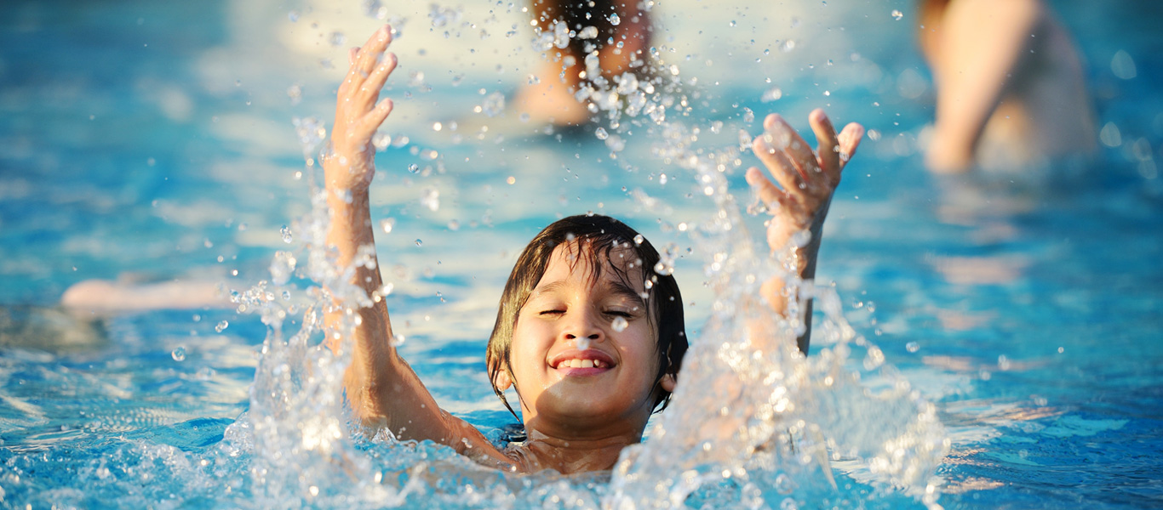
Закаливание детей летом необходимо начинать с воздушных ванн. Закаливание воздухом повышает устойчивость организма к длительным воздействиям низких температур. Использование воздуха в оздоровительных целях начинается с хорошей вентиляции помещения, в котором находятся дети. Для принятия воздушных процедур лучшее время - утром после сна в сочетании с утренней гимнастикой и до обеда. При закаливании воздухом ни в коем случае нельзя доводить организм до озноба. Одно из эффективных средств закаливания – дневной сон на свежем воздухе. Старайтесь, чтобы ребенок, особенно летом, как можно больше времени проводил на воздухе. Прохладная погода и дождь не должны быть препятствием для прогулок. Уважаемые родители, не забывайте, что день без прогулки – это потерянный день! Следующим этапом комплексного закаливания детей летом считается закаливание водой и солнцем. Какой ребёнок не любит поплескаться в открытом водоёме жарким летним днём! Но не стоит забывать, что основной закаливающий эффект при купании даёт не длительное пребывание в прохладной воде, а частая смена температур. Непродолжительное купание – не более 5-10 минут в зависимости от температуры воды должно сменяться 15-20 минутным перерывом на солнце (не под прямыми солнечными лучами). Обязательно переоденьте ребёнка в сухой купальник или плавки. Со временем продолжительность купания можно увеличивать до 10-15 минут. Уважаемые родители, помните – закаливание, это шаг к здоровью!
Подготовила инструктор по физической культуре Меланьина И.Н.

